#### 13.2. Insulatsiya-testerda izolatsiyaning mustahkamligi tekshirish

*Birinchi usul*

**Bir fazali o‘zgaruvchan tokning insulatsiya qarshiligini tekshirish usullari.** Elektr montajdagi qisqa tutashuvni insulatsiya testerda tekshiriladi va ikki usul yordamida qisqa tutashuv topiladi. Past kuchlanishli elektr qurilmalarini ishlatish qoidalarida elektr zanjir qismi uchun ish kuchlanishining har bir voltiga to‘g‘ri keladigan izolatsiya (insulatsiya) qarshiligi 1000 Ω dan kam bo‘lmasligi ko‘zda tutilgan. Masalan, 220 voltli kuchlanishda sim izolatsiyasining qarshiligi 220 X 1000 = 220 000 Ω bo‘lishi lozim. Insulatsiya-tester o‘zida ampermetr va voltmetrlarni biriktirgan asbob bo‘lib, u qarshilikni 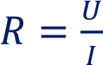 formula bo‘yicha o‘zi

hisoblaydi. A

sbob k

o‘

rsatkichi

esa mana

shu qarshilikni k

o‘

rsatib beradi

.

K1

birinchi

usul

L

~ 220 V

N

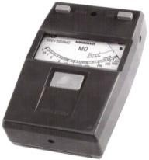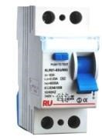

MΩ

Birinchi usulda ~220 V zanjir uzilib, insulatsiya tester zanjirga parallel qilib ulanadi, zanjir qarshiligi 220 k Ω ni tashkil qiladi.

*Ikkinchi usul*

Ikkinchi usulda ~220V elektr zanjirni uzib, insulatsiya-testerning qizil

shchupi zanjirning faza, keyin no

l

uchlariga tekiziladi

,

insulatsiya

tester

ning

ikkinchi qora

shchup

i

yerga ulab tekshiriladi

.

L

~220 V

N

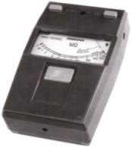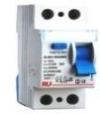

MG

Ikkinchi usulda ~220V zanjirni uziib insulatsiya-tester zanjirning faza, keyin nol uchlariga tekiziladi, insulatsiya-testerning ikkinchi uchi yerga ulanadi.

**Uch fazali o‘zgaruvchan tokning insulatsiya qarshiligini tekshirish usullari**

*Birinchi usul*

1

-

t

haraka

2

-

harakat

3

~~-~~

t

~~haraka~~

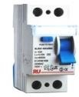

MΩ

Uch fazali o‘zgaruvchan tokning insulatsiya qarshiligini tekshirish uchun shchupning bir uchi yerga ulanib, ikkinchi uchi fazaga ulanadi, fazalar oralig‘idagi insulatsiya qarshiligi uch harakatda tekshiriladi.

*Ikkinchi usul*



1

-

harakat

L1

2

-

harakat

L2

3

-

harakat

L3

MΩ

MΩ

MΩ

Fazalararo o‘zgaruvchan tokning insulatsiya qarshiligini tekshirish uchun shchupning L1-L2, keyin L1-L3, so‘ng L2-L3 ga ulab, fazalar oralig‘idagi insulatsiya qarshiligi tekshiriladi. Fazalar oralig‘idagi insulatsiya qarshiligi me’yoridan ko‘p bo‘lsa, bosqichma-bosqich taqsimlash qutisidagi zanjir uzib tekshirib topiladi.

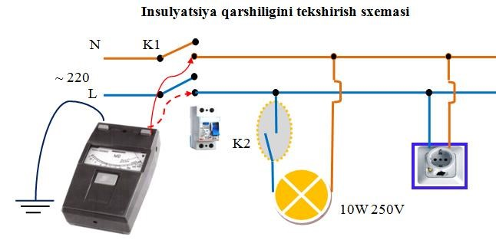

#### 13.3. Insulatsiya qarshiligini tekshirish ketma-ketlik xaritasi

**Insulatsiya**

**-**

**testerni**

**ng**

**EARTH**

**-**

**qora s**

**h**

**chupini yerga ulang**

**Binoga kirib kelayotgan asosiy ~220**

**V tarmoq kuchlanishini**

**uzib q**

**o‘**

**ying**

**Insul**

**atsiya**

**-**

**testerni**

**ng**

**LINE**

**-**

**qizil s**

**h**

**chupini ~220V**

**kuchlanish**

**o‘**

**tadigan simga ketma**

**-**

**ket ulang**

**Insul**

**atsiya**

**-**

**testerni**

**ng**

**q**

**o‘**

**shish tugmasini bosing**

**Insulatsiya**

**-**

**tester shkalasidagi qars**

**hilik miqdorini aniqlab tashxis**

**q**

**o‘**

**ying**

### Insulatsiya qarshilikning qiymatini tekshirish sxemasi

N

K1

~ 220V

L

K2

L1

12

W 250V

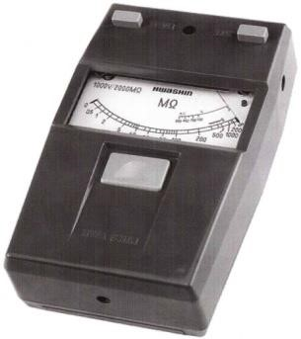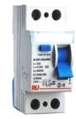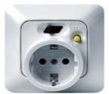

Elektr zanjirning insulatsiya qarshiligi qiymatini tekshirish uchun kalitni o‘chirib xonadonni tarmoqdan uzib qo‘yiladi va faza hamda nol uchlariga insulatsiyatesterning shchuplarini tekizib o‘lchaniladi.

#### 13.4. Insulatsiya-testerda insulatsiya qarshilikning qiymatini tekshirish ketma-ketlik xaritasi

**Binoga kirib kelayotgan asosiy ~220V tarmoq**

**kuchlanishini uzib**

**q**

**o‘**

**ying**

**Tarmoqqa ulangan elektr asboblarni tarmoqdan uzing**

**EARTH qora, LINE qizil s**

**h**

**chupni ~220**

**v**

**olt**

**o‘**

**tadigan simlarga parallel**

**ulang**

**Insulatsiya**

**-**

**testerni q**

**o‘**

**shish tugmasini bosing**

**Insulatsiya**

**-**

**testern**

**ing MΩ shkalasini kuzatib tashxis**

**q**

**o‘**

**ying**